練習会場について

この度、岐阜での全国中学生大会の開催にあたり、岐阜県立羽島北高等学校様の練習場を開放していただけることとなりました。以下の施設紹介をご覧いただき、ご興味をお持ちになられましたらお気軽にお申込みください。
「試合前にしっかり練習がしたい」「空いている時間を有効活用したい」「最新の設備を体験したい」等それぞれのご都合に合わせてご活用いただいて結構です。見学のみも可能です。
〇練習会場紹介
・場 所 岐阜県立羽島北高等学校 フェンシング場（五常館２階）
・住 所 岐阜県岐阜市柳津町北塚３－１１０
・アクセス
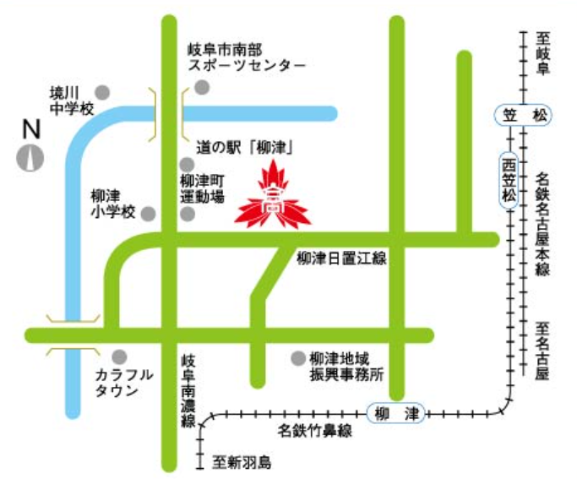
◇電車 名鉄竹鼻線／名鉄岐阜駅から柳津駅まで１５分 下車徒歩１０分
◇車 岐阜羽島インターから約２０分 岐阜メモリアルセンターから約２５分

・施設概要
７ピスト（センサー式使用）試合用及びレッスン専用４ピスト設置。練習場内にビデオカメラを6台設置。
４Kテレビで常時動作確認可能。国内最高クラス照度のプロジェクターと最新パソコンにてミーティング可能。
※ 駐車場について お車でご来場の方は校内に駐車していただくことが可能です。
※ 受け入れ人数制限の有無 特に制限を設けておりませんが、申し込みの状況によっては時間の変更や
お申込みをお断りすることがございますことをご了承ください。
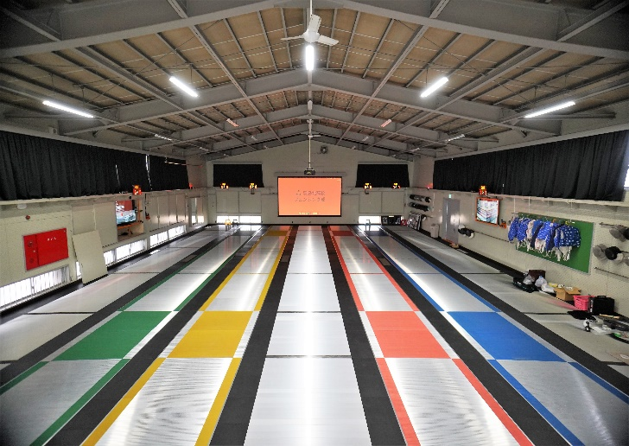

〇 開放日程 ７月２１日（金）～７月２４日（月）（９：００～１７：００）
〇 申し込み方法：次ページの申込書に必要事項を記載の上、kyougikai@fencing-jpn.jp へメールにて
お申し込みください。練習場の使用については完全予約制とさせていただきます。申し込みのご連絡に
対しては全て受付可否の返答をいたします。
申し込み締め切り：７月１８日（火）１７：００

第9回全国中学生フェンシング選手権大会
練習場利用申請書

申 込 先：kyougikai@fencing-jpn.jp
申込締切：７月１８日（火）１７：００
申込メール件名：「全国中学生大会練習場予約」

以下の内容で予約を希望いたします。
申込責任者氏名：
所 属 先：
連絡先電話番号：
メールアドレス：
希望日時、利用人数：時間帯を分けてご利用の場合は利用時間に合わせてご記載ください。
☐2023年 7月21日（金） 時間帯記入：○○時○○分～〇〇時○○分 利用人数：○○名
○○時○○分～〇〇時○○分 利用人数：○○名
○○時○○分～〇〇時○○分 利用人数：○○名
☐2023年 7月22日（土） 時間帯記入：○○時○○分～〇〇時○○分 利用人数：○○名
○○時○○分～〇〇時○○分 利用人数：○○名
○○時○○分～〇〇時○○分 利用人数：○○名
☐2023年 7月23日（日） 時間帯記入：○○時○○分～〇〇時○○分 利用人数：○○名
○○時○○分～〇〇時○○分 利用人数：○○名
○○時○○分～〇〇時○○分 利用人数：○○名
以上

